Недаром помнит вся Россия
Викторина для учащихся средних классов по истории Отечественной войны 1812 года.
1. Найдите правильный ответ (по 1 баллу за верный ответ; всего 10 баллов)
1) Накануне войны 1812 г. в русской армии введено награждение полков знаменами, которые по имени изображенного на них святого назывались…
А. антониевскими | Б. владимирскими | В. георгиевскими | Г. димитриевскими
2) Фамилия этого героя войны 1812 года связана с одним из ключевых персонажей ветхозаветной истории:
А. Багратион П.И. | Б. Давыдов Д.В. | В. Кутузов М.И. | Г. Раевский Н.Н.
3). Александр Васильевич Суворов сказал о Михаиле Илларионовиче Кутузове, что во время взятия Измаила тот «шел у него на левом крыле, но был его десницей». Слово «десница» означает:
А. ангел-хранитель | Б. правая рука | В. правое крыло | Г. спаситель
4). Орден святого Георгия впервые в истории России был вручен священнослужителю в 1812 г. Им был награжден священник 19-го егерского полка Василий Васильковский за подвиг, совершенный…
А. в битве на реке Калке | Б. при защите Брестской крепости | В. в сражении при Малоярославце | Г. при штурме Измаила
5). Война 1812 г. стала всенародным делом; на защиту веры и отечества выступило не только регулярное войско, но и народное ополчение. Московскому ополчению император Александр I передал в дар икону с изображением святого, благословившего на Куликовскую битву св. кн. Дмитрия Донского. На иконе был изображен…
А. св. Иоанн Кронштадтски | Б. прп. Серафима Саровский | В. прп. Сергий Радонежский | Г. св. Феодор Ушаков
6). В 2011 отмечали 200-летие со дня строительства Казанского собора. В 1812 году сюда были доставлены почетные трофеи: военные французские знамена и личный жезл наполеоновского маршала Даву. Здесь же был похоронен фельдмаршал М. И. Кутузов. В каком городе находится этот собор?
А. Казани | Б. Москве | В. Париже | Г. Санкт-Петербурге
7). Какой мемориальный храм был воздвигнут в память Отечественной войны 1812 года?
А. Казанский кафедральный собор | Б. Церковь Покрова на Нерли | В. Храм-на-Крови во имя Всех святых, в земле Российской просиявших | Г. храм Христа Спасителя в Москве
8). Спасо-Бородинский монастырь был основан вдовой героя Бородинского сражения (Маргаритой, в монашестве – игуменьей Марией) на месте гибели ее мужа –
А. Александра Тучкова | Б. Дениса Давыдова | В. Николая Раевского | Г. Пьера Безухова
9). В 1882 году, за год до освящения храма Христа Спасителя, в нем состоялась премьера увертюры «1812 год». Композитор, написавший эту увертюру – …
А. Бетховен Л. | Б. Соловьёв-Седой В. | В. Чайковский П | Г. Шостакович Д.
10). Кавалерист-девица, штабс-ротмистр Литовского уланского полка, кавалер Георгиевского креста.
А. Надежда Дурова | Б. Наталья Гончарова | В. Василиса Кожина | Г. Мария Волконская

2. Изучите карту сражения и ответьте на вопросы (всего 6 баллов).
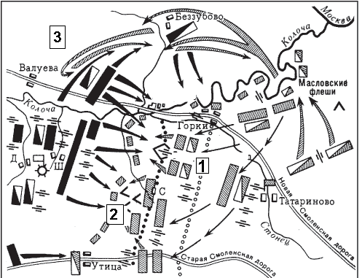

1) Укажите название сражения (1 балл)
2) Как назывались укрепления, обозначенные цифрой «1»? (2 балла)
3) Как назывались укрепления, обозначенные цифрой «2»? (2 балла)
4) Под чьим командованием проведен маневр, обозначенный цифрой «3»? (1 балл)
а) М.Э. Жерара | б) Ф.П. Уварова и М.И. Платова | в) Н.А. Тучкова | г) М.С. Воронцова и Д.П. Неверовского.

3. Внимательно изучите представленные портреты и ответьте на вопросы. (Максимальный балл – 8 баллов).
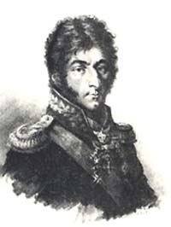1 | 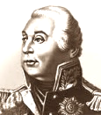2 | 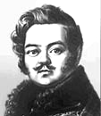3 | 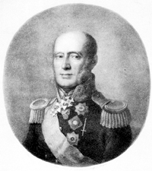4 | 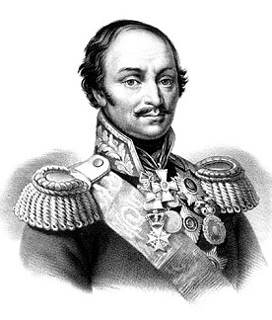5 | 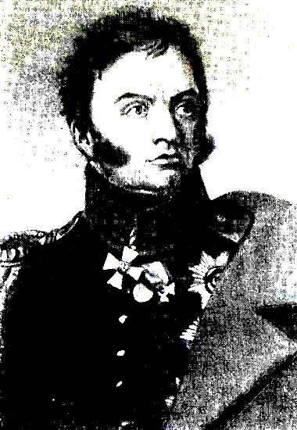6
1) Сопоставьте портреты с именами героев Отечественной войны 1812 года. (6 баллов)
А) П.И. Багратион  Б) М.Б. Барклай-де-Толли | В) М.И. Голенищев-Кутузов  Г) Д.В. Давыдов | Д) М.И. Платов  Е) Н.Н.Раевский

1 | 2 | 3 | 4 | 5 | 6
2) Кто из них был учеником А.В. Суворова и брал вместе с ним крепость Измаил (укажите фамилию)? (1 балл)
3) Кто был казачьим атаманом Всевеликого войска донского (укажите фамилию)? (1 балл)

4. По какому принципу образован ряд? Дайте краткий конкретный ответ. Вычеркните и выпишите лишний элемент в ряду. (2 балла за название ряда, 1 балл за лишний элемент; всего 9 баллов).
1) Уланы, кирасиры, драгуны, гренадеры, гусары.
2) Денис Давыдов, Александр Фигнер, Герасим Курин, Александр Сеславин, Иван Дорохов

3) Кондратий Рылеев, Михаил Милорадович, Никита Муравьев, Павел Пестель, Сергей Трубецкой.

5. Вставьте пропущенные географические названия в цитаты. (За каждое подзадание 1 балл. Максимально 3 балла).
1) Наполеон Бонапарт: «Если я возьму _______, я возьму Россию за ноги; если овладею ______, я возьму ее за голову, но заняв _______, я поражу ее в самое сердце».
2) Кутузов М.И.: «С потерей ________ не потеряна ___________»
3) Александр I: «Пожар _________ осветил мою душу и наполнил мое сердце теплотой веры, какой я не ощущал до тех пор»

6. Догадайтесь, о ком идет речь (5 баллов):
В дни Отечественной войны 1812 года на губернском собрании тамбовского дворянства большинством голосов присутствующих было решено выбрать начальником создававшегося тамбовского ополчения прославленного воина, не проигравшего ни одного сражения.
Старый воин, однако, данного предложения не принял, сославшись на слабость здоровья. Но любовь к Отечеству не позволила ему остаться в стороне. Вместе с протоиереем собора г. Темникова Асинкритом Ивановым он на собственные сбережения устроил госпиталь для раненых. Кроме того, две тысячи рублей было пожертвовано им на формирование 1-го Тамбовского пехотного полка.
«Не отчаивайтесь! – говорил воин. Сии грозные бури обратятся к славе России. Вера, любовь к Отечеству и приверженность к Престолу восторжествуют. Мне немного осталось жить; не страшусь смерти, желаю только увидеть новую славу любезного Отечества!»
Жестокая война 1812 года действительно послужила к славе России, и спустя столько лет мы можем убедиться в мудрости и дальновидности этого человека, который ныне считается одним из небесных покровителей Российского воинства.

7. Отечественная война 1812 года в баснях И.А. Крылова. ( 3 балла за каждый ответ; всего 9 баллов).
1) Кого имел ввиду под «орлом» и «пауком» И.А. Крылов в басне «Орел и Паук»?
Орел глядит: и подлинно, Паук,
Над самым им раскинув сеть вокруг,
На веточке хлопочет
И, кажется, Орлу заткать он солнце хочет…
2) Какую басню И.А. Крылова прочитал М.И. Кутузов перед гвардейским корпусом после сражения под Красным (15-18 ноября 1812 г.)?
3) Какую басню И.А. Крылов посвятил Березинской операции (22-26 ноября 1812 г.)?

8. Найдите правильное соответствие между этими строками и произведениями, из которых они взяты. Назовите авторов этих произведений. (по 3 балла за каждый ответ; всего 18 баллов)
1.  И час судьбы настал! Мы здесь, сыны снегов,  Под знаменем Москвы с свободой и с горами!...  …Стеклись с морей, покрытых льдами,  От струй полуденных от Каспия валов,  От волн Улеи и Байкала,  От Волги, Дона и Днепра,  От града нашего Петра,  С вершин Кавказа и Урала!.. | 2.  Горит, горит царей столица;  Над ней в кровавых тучах гром  И гнева божьего десница…  И бури огненны кругом.  …Друзья, бодрей! Уж близко мщенье:  Уж вождь, любимец наш седой,  Устроил мудро войск движенье  И в тыл врагам грозит бедой! | 3.  Лети ко прадедам, орел,  Пророком славной мести!  Мы тверды: вождь наш перешел  Путь гибели и чести;  С ним опыт, сын труда и лет;  Он бодр и с сединою;  Ему знаком победы след…  Доверенность к герою!  Нет, други, нет! Не предана  …Москва на расхищенье;  Там стены!.. в россах вся она;  Мы здесь – и бог наш мщенье.
4.  Умолкнул бой. Ночная тень  Москвы окрестность покрывает;  Вдали Кутузова курень  Один, как звездочка, сверкает.  Громада войск во тьме кипит,  И над пылающей Москвою  Багрово зарево лежит  Необозримой полосою.  И мчится тайною тропой  Воспрянувший с долины битвы  Наездников веселый рой  На отдаленные ловитвы.  Как стая алчущих волков,  Они долинами витают:  То внемлют шороху, то вновь  Безмолвно рыскать продолжают. | 5.  Вот, окружен своей дубравой,  Петровский замок. Мрачно он  Недавнею гордится славой.  Напрасно ждал Наполеон,  Последним счастьем упоенный.  Москвы коленопреклоненной  С ключами старого Кремля:  Нет, не пошла Москва моя  К нему с повинной головою.  Не праздник, не приемный дар,  Она готовила пожар  Нетерпеливому герою.  Отселе в думу погружен,  Глядел на грозный пламень он. | 6.  В шапке золота литого  Старый русский великан  Поджидал к себе другого  Из далеких чуждых стран.  За горами, за долами  Уж гремел об нем рассказ,  И помериться главами  Захотелось им хоть раз.  И пришел с грозой военной  Трехнедельный удалец,  И рукою дерзновенной  Хвать за вражеский венец.  Но улыбкой роковою  Русский витязь отвечал:  Посмотрел – тряхнул главою…  Ахнул дрезкий – и упал!  Но упал он в дальнем море  На неведомый гранит,  Там, где буря на просторе  Над пучиною шумит.

А. «Евгений Онегин» | Б. «Певец во стане русских воинов» | В. «Два великана»
Г. «Партизан» | Д. «Песня русского воина при виде горящей Москвы» | Е. «Переход через Рейн»

9. Где установлены эти памятники? (всего 3 балла)
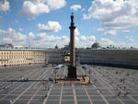  1 | 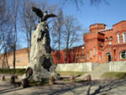  2 | 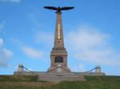  3

10. О ком идет речь? (3 балла).
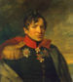 | Уроженец Алатыря генерал-майор, участник Отечественной войны 1812 года. В Бородинской битве при контратаке на захваченную французами батарею Раевского он получил ранения. Его портрет вист в военной галерее Зимнего дворца среди героев Отечественной войны 1812 г. Он был инициатором строительства Храма Христа Спасителя в Москве.

Итого : 74 балла.

Ответы.
1. 1-В; 2-Б; 3-Б; 4-В; 5-В; 6-Г; 7-Г; 8-А; 9-В; 10-А.
2. 1) Бородинское; 2) Батарея Раевского. 3) Багратионовы флеши; 4) б.
3. 1) 1-А; 2-В; 3-Г; 4-Б; 5-Д; 6-Е. 2) Кутузов; 3) Платов.
4.
1) гренадеры – пехота; остальные – виды кавалерии.
2) Герасим Курин – крестьянин, руководитель партизанского отряда; остальные – офицеры русской армии, руководители партизанских отрядов.
3) Михаил Милорадович – участник Отечественной войны 1812 г., генерал-губернатор Петербурга, смертельно ранен декабристом Петром Каховским. Остальные - участники Отечественной войны 1812 г., декабристы.
5. 1) Киев, Петербург, Москва. 2) Москва, Россия. 3) Москва.
6. Федор Федорович Ушаков.
7. 1) Орел – Кутузов М.И., Паук – Беннигсен Л.Л. 2) «Волк на псарне». 3) «Щука и Кот».
8.
1 – Е. К.Н. Батюшков; 2 – Д. Ф.Н. Глинка; 3 – Б. В.А. Жуковский;
4 – Г. Д.В. Давыдов; 5 – А. А.С. Пушкин; 6 – В. М.Ю. Лермонтов.
9. 1- Санкт-Петербург. 2- Смоленск. 3- Бородинское поле.
10. П.А. Кикин.

